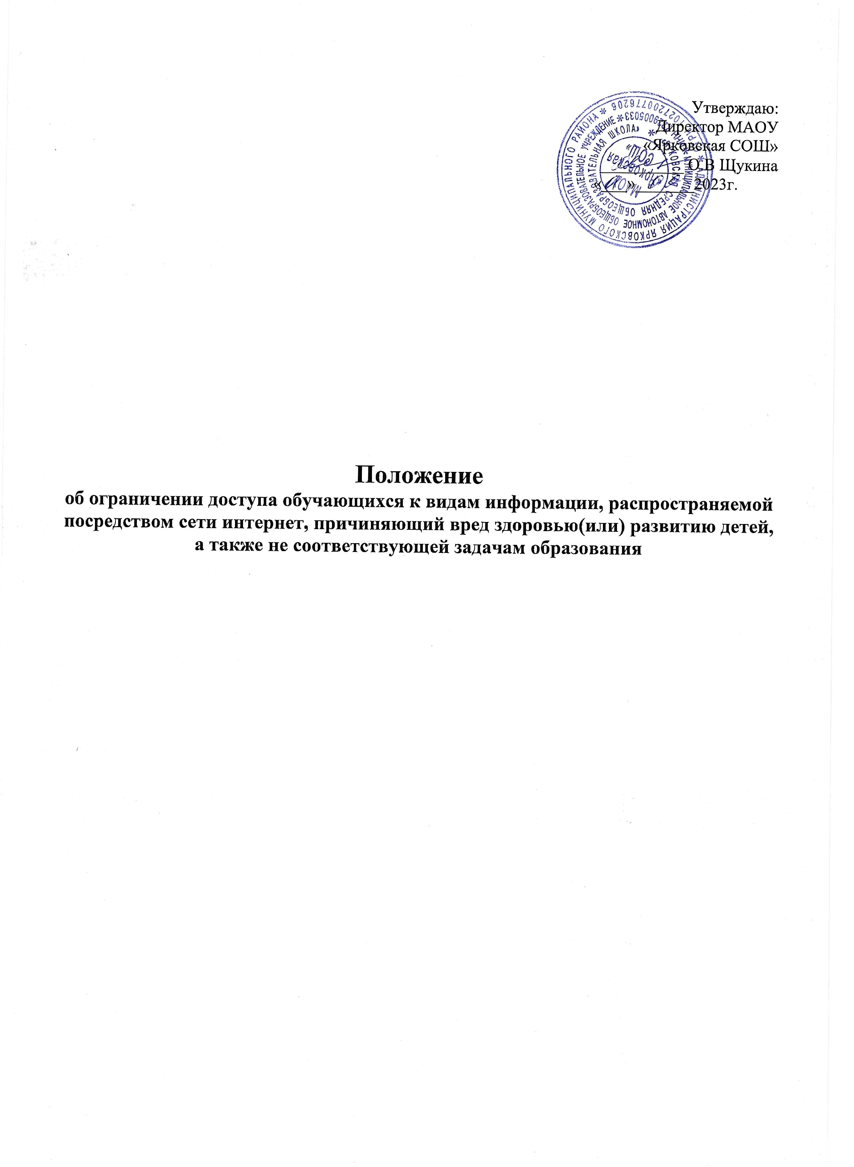

Утверждаю:
Директор МАОУ
«Ярковская СОШ»
__________ О.В Щукина
«___»_______2023г.

Положение
об ограничении доступа обучающихся к видам информации, распространяемой посредством сети интернет, причиняющий вред здоровью(или) развитию детей, а также не соответствующей задачам образования

1.Общие положения

1.1. Использование сети интернет в филиале МАОУ «Ярковская СОШ» «Дубровинская СОШ» (далее – Школа) направлено на решение задач учебно-воспитательного процесса.
1.2. Настоящее Положение об ограничении доступа обучающихся к видам информации, распространяемой посредством сети интернет, причиняющей вред здоровью и (или) развитию детей, а также не соответствующей задачам образования (далее – Положение) регулирует условия и порядок использования сети интернет в Школе.
1.3. Положение разработано в соответствии с требованиями приказа Минкомсвязи от 16.06.2014 № 161, Методических рекомендаций по ограничению в образовательных организациях доступа, обучающихся к видам информации, распространяемой посредством сети интернет, причиняющей вред здоровью и (или) развитию детей, а также не соответствующей задачам образования, утвержденных Минкомсвязи 16.05.2019.

2. Организация использования сети интернет

2.1. Вопросы использования возможностей сети интернет в учебно- образовательном процессе рассматриваются на педагогическом совете Школы, который разрабатывает Правила использования сети интернет.
2.2. При разработке правил использования сети интернет педагогический совет руководствуется:
− законодательством Российской Федерации;
− опытом целесообразной и эффективной организации учебного процесса с использованием информационных технологий и возможностей интернета;
− интересами обучающихся;
− целями образовательного процесса;
− Методическими рекомендациями по ограничению в образовательных учреждениях доступа, обучающихся к видам информации, распространяемой посредством сети интернет, причиняющей вред здоровью и (или) развитию детей, а также не соответствующей задачам образования, утвержденными Минкомсвязи 16.05.2019.
2.3. Директор Школы отвечает за обеспечение эффективного и
безопасного доступа к сети интернет. Чтобы обеспечить информационную безопасность детей, директор назначает ответственного за информационную безопасность.
2.4. Ответственный за информационную безопасность:
− организует работу системы контентной фильтрации (СКФ) в организации;
− принимает решение о разрешении/блокировании доступа к определенным ресурсам и (или) категориям ресурсов сети интернет;
− определяет характер и объем информации, публикуемой на интернет- ресурсах организации;
− осуществляет действия организационно-административного характера для обеспечения ограничения доступа обучающихся к видам информации,
распространяемой посредством сети интернет, причиняющей вред здоровью и (или) развитию детей, а также не соответствующей задачам образования.
3. Использование сети интернет в Школе.
3.1. Обучающиеся Школы имеют доступ только к сайтам в сети интернет, включенным в Реестр безопасных образовательных сайтов. Использование сайтов в сети интернет, не включенных в Реестр безопасных образовательных сайтов, запрещается.
3.2. Во время занятий в рамках образовательного процесса контроль использования обучающимися сети интернет осуществляет педагогический работник, ведущий занятие. Педагогический работник:
− организует работу обучающегося в сети интернет в соответствии с образовательной программой;
− наблюдает за использованием компьютера и сети интернет обучающимися;
− принимает меры по пресечению обращений к ресурсам, содержащим информацию, причиняющую вред здоровью и (или) развитию детей, а также не соответствующую задачам образования.

3.4. Обучающемуся запрещается:
− обращаться к ресурсам, не соответствующим их возрастной категории и запрещенным к распространению среди детей;
− осуществлять любые сделки через интернет;
− осуществлять загрузки файлов на компьютер организации без разрешения контролирующего работника.
3.5. При обнаружении ресурса, содержащего информацию, причиняющую вред здоровью и (или) развитию детей, а также не соответствующую задачам образования, обучающийся обязан незамедлительно сообщить об этом контролирующему работнику.
3.6. Контролирующий работник в случае получения сообщения от обучающегося о выявлении ресурса, содержащего информацию, причиняющую вред здоровью и (или) развитию детей, а также не соответствующую задачам образования, или в случае самостоятельного выявления такого ресурса обязан зафиксировать доменный адрес ресурса, время его обнаружения и сообщить об этом лицу, ответственному за информационную безопасность в Школе. время его обнаружения и сообщить об этом лицу, ответственному за информационную безопасность в Школе. время его обнаружения и сообщить об этом лицу, ответственному за информационную безопасность в Школе.
3.7. Ответственный за информационную безопасность обязан:
− принять информацию от работника;
− направить информацию о выявлении ресурса оператору Реестра безопасных образовательных сайтов в течение суток;
− в случае явного нарушения обнаруженным ресурсом законодательства Российской Федерации сообщить о нем по специальной горячей линии для принятия мер в соответствии с законодательством Российской Федерации.
3.8. Передаваемая информация должна содержать:
− доменный адрес ресурса;
− сообщение о тематике ресурса;
− дату и время обнаружения;
− информацию об установленных в организации технических средствах технического ограничения доступа к информации.
3.9. В случае отказа доступа к ресурсу, разрешенному в Школе, работник также сообщает об этом лицу, ответственному за информационную безопасность.
3.10. Перечень видов информации, запрещенной к распространению посредством сети интернет, причиняющей вред здоровью и (или) развитию детей, а также не соответствующей задачам образования, приведен в Приложении № 1

Приложение № 1
Перечень видов информации, запрещенной к распространению посредством сети интернет, причиняющей вред здоровью и (или) развитию детей, а также не соответствующей задачам образования

№ п/п | Виды информации | Описание видов информации
Информация, запрещенная для распространения среди детей согласно части 2 статьи 5 Федерального закона № 436-ФЗ
1 | Побуждающая детей к совершению действий, представляющих угрозу их жизни и (или) здоровью, в том числе к причинению вреда своему здоровью,  самоубийству | Информационная продукция (в том числе сайты, сетевые средства массовой информации, социальные сети, интерактивные и мобильные приложения и другие виды информационных ресурсов, а также размещаемая на них информация), содержащая описания и/или изображения способов причинения вреда своему здоровью, самоубийства; обсуждения таких способов и их последствий, мотивирующих на совершение таких действий
2 | Способная вызвать у детей желание употребить  наркотические средства, психотропные и (или) одурманивающие вещества, табачные изделия, алкогольную и спиртосодержащую продукцию, принять участие в азартных играх, заниматься проституцией, бродяжничеством или попрошайничеством | Информационная продукция (в том числе сайты, сетевые средства массовой информации, социальные сети, интерактивные и мобильные приложения и другие виды информационных ресурсов, а также размещаемая на них информация), содержащая рекламу, объявления, предложения и другую информацию, направленную на продажу детям наркотических средств, психотропных и (или) одурманивающих веществ, табачных изделий, алкогольной и спиртосодержащей продукции, а также вовлечение детей в азартные игры и использование или вовлечение в проституцию, бродяжничество или попрошайничество
3 | Обосновывающая или оправдывающая допустимость насилия и (или) жестокости либо побуждающая осуществлять насильственные действия по отношению к людям или животным | Информационная продукция (в том числе сайты, сетевые средства массовой информации, социальные сети, интерактивные и мобильные приложения и другие виды информационных ресурсов, а также размещаемая на них информация), содержащая акты насилия или жестокости, жертв насилия и жестокости, участников актов насилия и жестокости, обосновывающая, оправдывающая и вовлекающая детей в акты насилия и жестокости, а также
4 | Отрицающая семейные ценности, пропагандирующая нетрадиционные  сексуальные отношения и формирующая неуважение к родителям и (или) другим членам семьи | Информационная продукция (в том числе сайты, сетевые средства массовой информации, социальные сети, интерактивные и мобильные приложения и другие виды информационных ресурсов, а также размещаемая на них информация), рекламирующая, изображающая нетрадиционные сексуальные отношения, отказ от родителей (законных представителей), семьи и детей и влияющая на ухудшение и разрыв отношений детей с родителями и (или) другим членом семьи
5 | Оправдывающая противоправное поведение | Информационная продукция (в том числе сайты, сетевые средства массовой информации, социальные сети, интерактивные и мобильные приложения и другие виды информационных ресурсов, а также размещаемая на них информация), содержащая призывы и вовлечение детей в противоправное поведение и одобряющая его
6 | Содержащая нецензурную брань | Информационная продукция (в том числе сайты, сетевые средства массовой информации, социальные сети, интерактивные и мобильные приложения и другие виды информационных ресурсов, а также размещаемая на них информация), содержащая нецензурную брань
7 | Содержащая информацию  порнографического характера | Информационная продукция (в том числе сайты, сетевые средства массовой информации, социальные сети, интерактивные и мобильные приложения и другие виды информационных ресурсов, а также размещаемая на них информация), содержащая текстовые описания, фотографии, рисунки, аудио- и видеоматериалы по данной  теме
8 |  | Информационная продукция (в том числе сайты, сетевые средства массовой информации, социальные сети, интерактивные и мобильные приложения и другие виды информационных ресурсов, а также размещаемая на них информация), содержащая текстовые описания, фотографии, рисунки, аудио- и видеоматериалы по данной теме
  О несовершеннолетнем, пострадавшем в результате противоправных действий (бездействия), включая фамилии, имена, отчества, фото- и видеоизображения
  такого несовершеннолетнего, его родителей и иных законных представителей, дату рождения такого несовершеннолетнего,
Информация, распространение которой среди детей определенных возрастных категорий ограничено согласно части 3 статьи 5 Федерального закона № 436-ФЗ
9 |  | Информационная продукция (в том числе сайты, сетевые средства массовой информации, социальные сети, интерактивные и мобильные приложения и другие виды информационных ресурсов, а также размещаемая на них информация), содержащая текстовые описания, фотографии, рисунки, видеоматериалы по данной теме
  Представляемая в виде изображения или описания жестокости, физического и (или) психического насилия, преступления или иного антиобщественного действия
10
  Вызывающая у детей страх, ужас или панику, в том числе представляемая в виде изображения или описания в унижающей человеческое достоинство форме ненасильственной
  смерти, заболевания, самоубийства, несчастного случая, аварии или катастрофы и (или) их последствий
  Информационная продукция (в том числе сайты, сетевые средства массовой информации, социальные сети, интерактивные и мобильные приложения и другие виды информационных ресурсов, а также размещаемая на них информация), содержащая текстовые описания, фотографии, рисунки, видеоматериалы по данной теме
11 |  | Информационная продукция (в том числе сайты, сетевые средства массовой информации, социальные сети, интерактивные и мобильные приложения и другие виды информационных ресурсов, а также размещаемая на них информация), содержащая текстовые описания, фотографии, рисунки, видеоматериалы по данной теме
  Представляемая в виде изображения или описания половых
  отношений между мужчиной и женщиной
12 |  | Информационная продукция (в том числе сайты, сетевые средства массовой информации, социальные сети, интерактивные и мобильные приложения и другие виды информационных ресурсов, а также размещаемая на них информация), содержащая текстовые описания, фотографии, рисунки, видеоматериалы по данной теме
  Содержащая бранные слова и выражения, относящиеся к нецензурной брани
Информация, не соответствующая задачам образования (не имеет нормативного закрепления и используется для целей настоящих Методических рекомендаций)
13 | Компьютерные и сетевые игры, за исключением соответствующих задачам образования | Информационная продукция (в том числе сайты, сетевые средства массовой информации, социальные сети, интерактивные и мобильные приложения и другие виды информационных ресурсов, а также размещаемая на них информация) по тематике компьютерных игр, не соответствующей задачам образования, в том числе порталы браузерных игр, массовые многопользовательские игры и другие игры, игровой процесс которых осуществляется через сеть интернет
14 |  | Информационная продукция (в том числе сайты, сетевые средства массовой информации, социальные сети, интерактивные и мобильные приложения и другие виды информационных ресурсов, а также размещаемая на них информация), обеспечивающая анонимизацию сетевого трафика в сети интернет, такая как анонимные форумы, чаты, доски объявлений и гостевые книги, анонимайзеры и другие программы и сервисы
  Ресурсы, базирующиеся либо ориентированные на обеспечении анонимности распространителей и потребителей
  информации
15 |  | Информационная продукция (в том числе сайты, сетевые средства массовой информации, социальные сети, интерактивные и мобильные приложения и другие виды информационных ресурсов, а также размещаемая на них информация), содержащая информацию об электронных казино, тотализаторах и других видах игр на денежные средства или их аналоги, а также способах и методах получения к ним доступа в сети интернет
  Онлайн-казино и тотализаторы
16 |  | Сайты, навязывающие услуги на базе СМС-платежей, сайты, обманным путем собирающие личную информацию (фишинг)
  Мошеннические сайты
17 |  | Информационная продукция, оказывающая психологическое воздействие на детей, при которой человек обращается к тайным силам с целью влияния на события, а также реального или кажущегося воздействия на состояние
  Магия, колдовство, чародейство, ясновидящие, приворот по фото, теургия, волшебство,
  некромантия и секты
18 |  | Информационная продукция (в том числе сайты, сетевые средства массовой информации, социальные сети, интерактивные и мобильные приложения и другие виды информационных ресурсов, а также размещаемая на них информация), направленная на побуждение и создание заинтересованности у несовершеннолетних к убеждению родителей или других лиц либо самостоятельно приобрести товары или услуги
  Ресурсы, содержащие рекламу и направленные на продажу товаров и/или услуг детям
19 |  | Информационная продукция (в том числе сайты, социальные сети, интерактивные и мобильные приложения и другие виды информационных ресурсов), направленная на организацию общения между пользователями с помощью сети интернет, такая как служба знакомств, социальные сети, мессенджеры и другие сайты, сервисы и программы, направленные и предоставляющие необходимый функционал и возможности, за исключением электронных образовательных и информационных ресурсов, создаваемых в организациях, осуществляющих образовательную деятельность.
  Службы знакомств, социальные сети, мессенджеры и сайты и сервисы для
  организации сетевого общения
20 |  | Информационная продукция (в том числе сайты, сетевые средства массовой информации, социальные сети, интерактивные и мобильные приложения и другие виды информационных ресурсов, а также размещаемая на них информация), содержащая текстовые описания, фотографии, рисунки, видеоматериалы по данной теме
  Пропаганда национализма, фашизма и межнациональной розни
21 |  | Информационная продукция (в том числе сайты, сетевые средства массовой информации, социальные сети, интерактивные и мобильные приложения и другие виды информационных ресурсов, а также размещаемая на них информация), содержащая текстовые описания, фотографии, рисунки, видеоматериалы по данной теме
  Ресурсы, ориентированные на предоставление неправдивой
  информации об истории России и формирование неуважительного отношения к ней
22 |  | Информационная продукция (в том числе сайты, сетевые средства массовой информации, социальные сети, интерактивные и мобильные приложения и другие виды информационных ресурсов, а также размещаемая на них информация), предлагающая приобрести за плату документ об образовании и (или) обучении без прохождения обучения и итоговой аттестации в организациях, осуществляющих образовательную деятельность
  Ресурсы, ориентированные на продажу документов об образовании и (или) обучении без
  прохождения итоговой аттестации в
  организациях, осуществляющих образовательную деятельность

